Công an xã Tân Cương tăng cường đảm bảo An ninh trật tự phục vụ Đại hội đại biểu Đảng bộ xã Tân Cương lần thứ nhất, nhiệm kỳ 2025-2030.

Thực hiện chỉ đạo của lãnh đạo Công an tỉnh và Thường trực Đảng ủy, UBND xã Tân Cương về công tác bảo đảm an ninh, trật tự (ANTT) phục vụ Đại hội đại biểu Đảng bộ xã lần thứ nhất, nhiệm kỳ 2025-2030, Công an xã Tân Cương đã triển khai đồng bộ các biện pháp nghiệp vụ, phát huy vai trò nòng cốt trong bảo vệ an ninh chính trị, trật tự an toàn xã hội tại địa phương.



Đại hội đại biểu Đảng bộ xã Tân Cương lần thứ nhất, nhiệm kỳ 2025-2030

Trước thời điểm diễn ra Đại hội (từ ngày 08/8 đến 09/8/2025), Công an xã đã ban hành Kế hoạch số 132/KH-CAX ngày 02/8/2025 về cao điểm tuần tra, kiểm soát, xử lý vi phạm hành chính trên địa bàn; Phương án số 34/PA-CAX ngày 04/8/2025 về phân công lực lượng bảo đảm ANTT Đại hội. Lực lượng Công an xã tập trung nắm chắc tình hình, rà soát đối tượng có biểu hiện nghi vấn, tiềm ẩn nguy cơ gây mất ANTT; chủ động phòng ngừa, phát hiện và xử lý kịp thời các tình huống phát sinh. Đồng thời, tăng cường phối hợp với Ban Chỉ huy Quân sự xã, lực lượng an ninh cơ sở, dân phòng và các đoàn thể trong công tác giữ gìn ANTT.

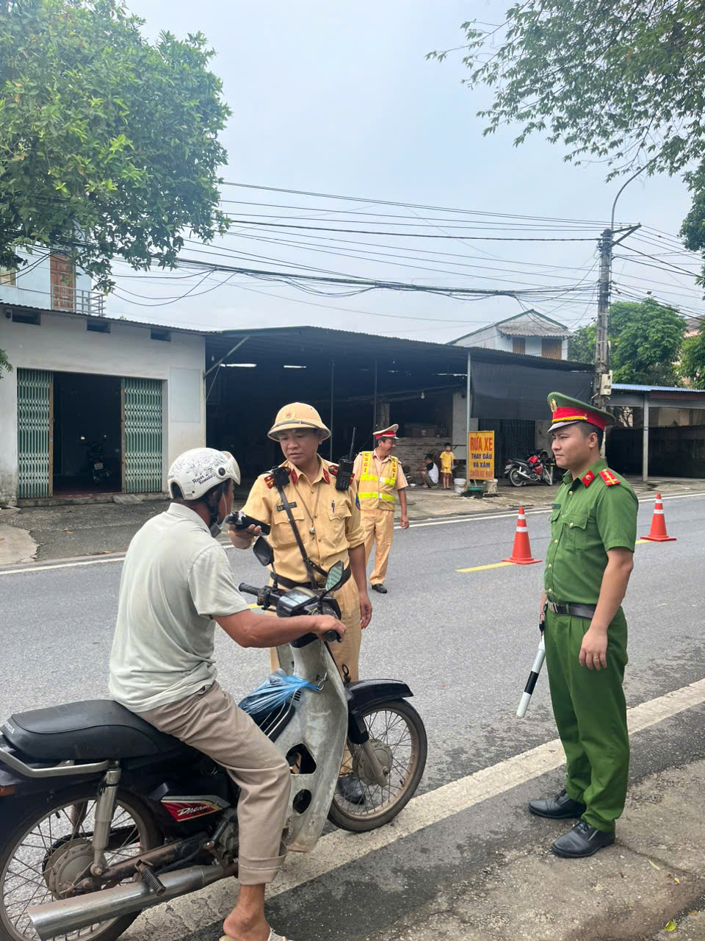

Công an xã Tân Cương phối hợp với Phòng PC08 - Công an tỉnh Thái Nguyên tăng cường kiểm soát, xử lý vi phạm hành chính về TTATGT trên địa bàn xã

Công tác quản lý cư trú, kiểm tra tạm trú, tạm vắng và quản lý người nước ngoài được đẩy mạnh, không để xảy ra bị động, bất ngờ. Lực lượng Công an xã duy trì tuần tra, kiểm soát thường xuyên, đặc biệt vào ban đêm và trong các khung giờ cao điểm, góp phần răn đe, phòng ngừa tội phạm hiệu quả.
Kết quả, trước và trong thời gian diễn ra Đại hội, Công an xã đã xử lý 02 vụ việc gây mất ANTT; phối hợp với Phòng Cảnh sát giao thông (PC08) – Công an tỉnh Thái Nguyên xử lý 29 trường hợp vi phạm trật tự an toàn giao thông. Lực lượng được huy động tối đa, ứng trực 24/24 giờ, triển khai bảo vệ chặt chẽ, bảo đảm tuyệt đối an toàn cho Đại hội.
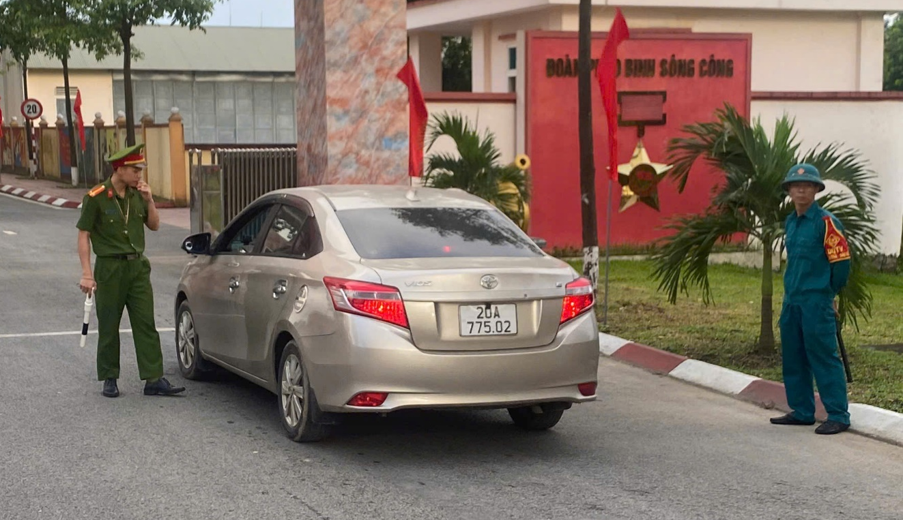

Công an xã đảm bảo ANTT, điều tiết, kiểm soát phương tiện giao thông tại khu vực cổng Lữ đoàn 382, nơi diễn ra Đại hội.

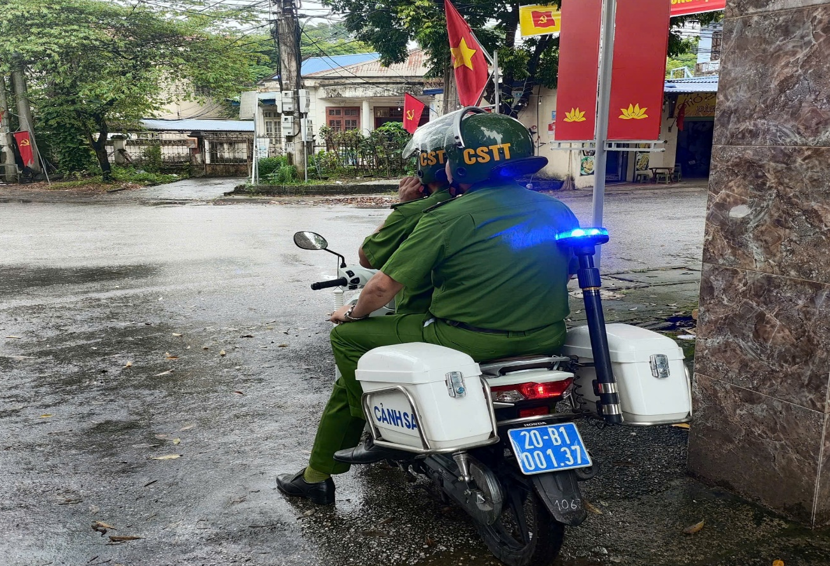
Tăng cường tuần tra đảm bảo TTATGT, TTCC trên địa bàn

Sau Đại hội, Công an xã Tân Cương tiếp tục duy trì quân số trực, sẵn sàng lực lượng, phương tiện và phương án ứng phó với các tình huống phức tạp về ANTT; quyết tâm bảo đảm tuyệt đối an toàn các sự kiện chính trị, lễ kỷ niệm lớn và Đại hội đại biểu toàn quốc lần thứ XIV của Đảng trong thời gian tới.
Công an xã Tân Cương

